X90 CP150 待ち時間なく起動
スタンバイモードがオフハイウェイおよび農業用車両の生産性を向上
X90 CP150 コンパクトコントローラのスタンバイモードとは、短時間のエンジン停止後すぐにマシンや車両を再始動させるオプションです。CP150は、中型および中複雑度の移動式マシンに特化したB&Rの幅広い製品を補完するもので、この新しく開発されたスタンバイモードを備えた最初のB&Rのコントローラです。
このコンパクトコントローラCP150を使用すると、エンジンが短時間停止した後、電子機器が再起動するまでの待ち時間が完全になくなります。これにより時間を節約することができ、日常業務の生産性が向上します。オペレータはCP150を使用することで、待機時間を少なくすることができ、それに影響した排出量も減らすことができるため、環境への影響を軽減させることができます。スタンバイ機能には、車両のバッテリーを使用しています。
スマートバッテリーモニタ
マシンがスタンバイ状態にある場合、アプリケーションはアクティブなままマシンを監視し、エンジンの点火、CANまたはI/Oをトリガーとするウェイクアップイベントの後、即座にオペレーティングモードに切り替わります。また、マシンが長時間スタンバイモードにある場合は、コントローラは内蔵バッテリーモニタを使用して車両バッテリーの放電を防ぎます。このような革新的な機能は、お客様の要求に応じてパラメータ化されます。
たとえばオフハイウェイ用の商用車など過酷な環境で使用されるマシン用に、CP150はB&Rのコントローラの広範なポートフォリオを拡張します。完全にモジュラー化されたCP170は、主にハイエンド機に使用されていますが、システム要件が若干下がる中型機械市場は、新しいCP150が最適なアプリケーションとなっています。
ほこり、湿気、過度な温度環境からの保護
CP150は、ほこり、湿気、極端な温度から保護する設計となっており、過酷な環境に最適なコンパクトコントローラです。また、CP150は農業用車両など移動式のマシンで起こりうるような、大きな振動レベルにもうまく対応します。振動に対する高い耐性は、オペレーティングのダウンタイムを少なくし、生産性の向上に寄与します。この新しいコンパクトコントローラは保護等級IP69Kを満たし、ほかのマシンとともに高圧洗浄が可能です。また既出の姉妹製品であるCP170は10.1インチディスプレイに対して、CP150は5インチのディスプレイをを搭載しています。さらに、オプションとして、POWERLINKを使用して他のコンポーネントとデイジーチェーン接続をすることが可能です。

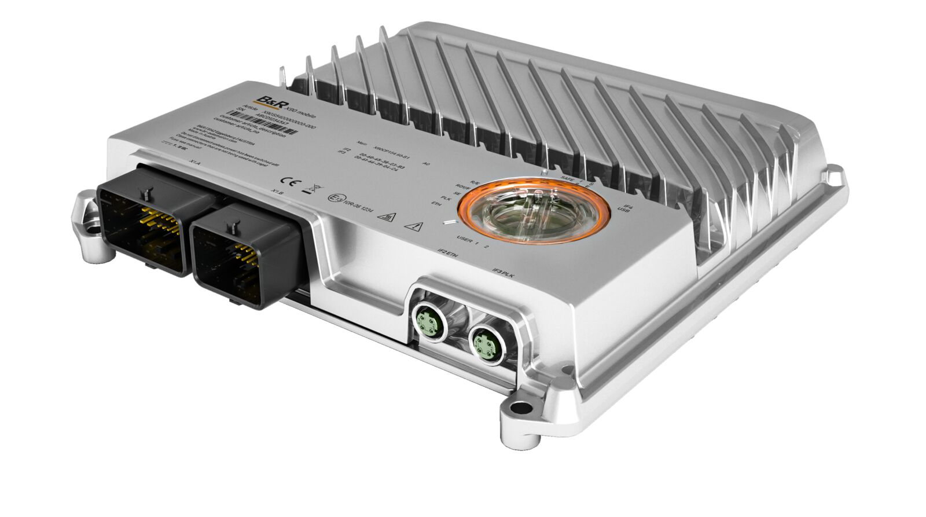
新開発のスタンバイモードを搭載したコンパクトコントローラCP150：電子機器の再起動までの待ち時間を完全になくし、マシンの運転準備をより迅速に行うことができます。(画像: B&R Industrial Automation)

B&Rについて
ABBグループの一員であるB&Rは、オーストリアに本社を置く産業オートメーションのグローバルリーダーです。 B&Rは、最先端のテクノロジーと先進的なエンジニアリングを組み合わせ、あらゆる産業のお客様に、マシンおよびファクトリーオートメーション、モーションコントロール、HMI、統合型安全技術など、トータルソリューションを提供しています。OPC UA、POWERLINK、openSAFETYなどのIIoT通信規格やAutomation Studioソフトウェアにより、B&Rは常にオートメーションエンジニアリングの未来を再定義しています。よりいっそうの工程簡素化と、お客様の期待を超えたいというコミットメントに支えられ、B&Rは産業オートメーションの最前線を走り続けています。
より詳細な情報については、www.br-automation.com/ja をご覧ください。

